0
5/02/2024
Bionexo
RESULTADO – TOMADA DE PREÇO
N° 2024171TP54746HEAPA
O Instituto de Gestão e Humanização – IGH, entidade de direito privado e sem fins lucrativos,
classificado como Organização Social, vem tornar público o resultado da Tomada de Preços, com
a finalidade de adquirir bens, insumos e serviços para o HEAPA - Hospital Estadual de Aparecida
de Goiânia, com endereço à Av. Diamante, s/n - St. Conde dos Arcos, Aparecida de Goiânia/GO,
CEP: 74.969-210.
Bionexo do Brasil Ltda
Relatório emitido em 05/02/2024 11:17
Comprador
IGH - HUAPA - HOSPITAL DE URGÊNCIA DE APARECIDA DE GOIÂNIA (11.858.570/0004-86)
AV. DIAMANTE, ESQUINA C/ A RUA MUCURI, SN - JARDIM CONDE DOS ARCOS - APARECIDA DE GOIÂNIA, GO CEP:
7
4969-210
Relação de Itens (Confirmação)
Pedido de Cotação : 331132052
COTAÇÃO Nº 54746 - MANUTENÇÃO PREDIAL - HEAPA JAN/2024
Frete Próprio
Observações: *PAGAMENTO: Somente a prazo e por meio de depósito em conta PJ do fornecedor. *FRETE: Só serão
aceitas propostas com frete CIF e para entrega no endereço: AV. DIAMANTE, ESQUINA C/ A RUA MUCURI, JARDIM
CONDE DOS ARCOS, AP DE GOIÂNIA/GO CEP: 74969210, dia e horário especificado. *CERTIDÕES: As Certidões
Municipal, Estadual de Goiás, Federal, FGTS e Trabalhista devem estar regulares desde a data da emissão da proposta
até a data do pagamento. *REGULAMENTO: O processo de compras obedecerá ao Regulamento de Compras do IGH,
prevalecendo este em relação a estes termos em caso de divergência.
Tipo de Cotação: Cotação Normal
Fornecedor : Todos os Fornecedores
Data de Confirmação : Todas
Faturamento
Mínimo
Validade da
Proposta
Condições de
Pagamento
Fornecedor
Prazo de Entrega
Frete Observações
Marlene Custodia De Araujo
Lagares
GOIÂNIA - GO
5 dias após
confirmação
1
R$ 1.000,0000
28/01/2024
28 ddl
CIF
null
Evando Lagares - (62) 3942-5787
americacomercialservicos@gmail.com
Mais informações
Programação
de Entrega
Preço
Unitário Fábrica
Preço
Valor
Total
Produto
Código
Fabricante Embalagem Fornecedor Comentário Justificativa
Rent(%) Quantidade
Usuário
ASSENTO
SANITARIO
UNIVERSAL ->
ASSENTO PARA
VASO SANITARIO
COR BRANCO
GELO; EM
PLASTICO,
DIMENSÕES
APROXIMADAS
5
,5X38X46CM, (
ALTURA DO
ASSENTO
SANITARIO
FECHADO X
LARGURA X
Danielly
Evelyn
Pereira Da
Cruz
Marlene
Custodia De
Araujo
ASSENTO P/
VASO BRANCO
- METASUL
R$
R$
R$
432,0000
1
1029
-
AVULSA
null
-
20 Unidade
21,6000 0,0000
Lagares
COMPRIMENTO );
DISTANCIA
05/02/2024
11:09
APROXIMADA DOS
FUROS: 15 CM;
DEVE
APRESENTAR
COMPATIBILIDADE
COM AS BACIAS
DAS LIMHAS IZY,
RAVENA E STUDIO
OU
EQUIVALENTE.-
UNIDADE
Danielly
Evelyn
Pereira Da
Cruz
BATERIA
AUTOMOTIVA
Marlene
Custodia De
Araujo
BATERIA
R$
R$
R$
588,0000
2
3
AUTOMOTIVA 60A 32205
2V
-
-
AVULSA
AVULSA
null
null
-
-
1 Unidade
5 Unidade
6
0A 12V -
588,0000 0,0000
1
ENEERGY
Lagares
0
5/02/2024
11:09
CANTONEIRA EM 21568
ALUMINIO
BRANCA 40X40
CANTONEIRA
EM ALUMINIO
40X40 MM ->
3 METROS -
ALUMIL
Marlene
Custodia De
Araujo
R$
R$
R$
388,2500
Danielly
Evelyn
Pereira Da
Cruz
77,6500 0,0000
MM -> 3 METROS
Lagares
-
UNIDADE
https://bionexo.bionexo.com/jsp/RelatPDC/relat_adjudica.jsp
1/3
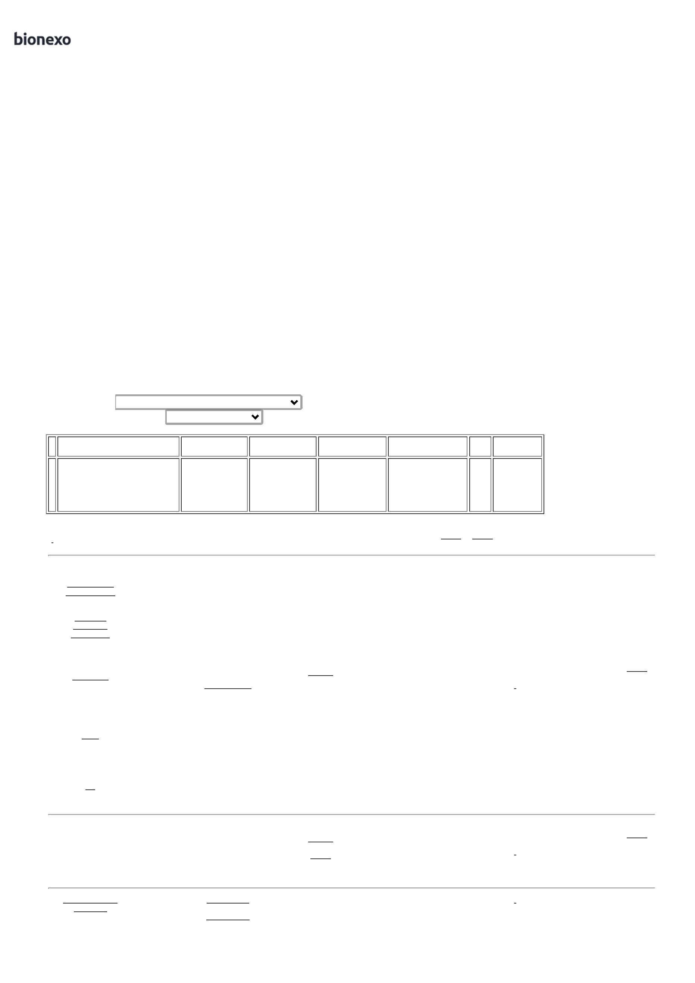

0
5/02/2024
Bionexo
0
5/02/2024
11:09
Danielly
Evelyn
Pereira Da
Cruz
CANTONEIRA
MAO
FRANCESA EM
ACO 30CM
COR BRANCA -
SM
CANTONEIRA MAO
Marlene
Custodia De
Araujo
FRANCESA EM
ACO 30CM COR
BRANCA -
R$
R$
R$
71,1000
4
5
6
7
40108
67902
54038
60
-
-
-
-
AVULSA
AVULSA
AVULSA
AVULSA
null
null
null
null
-
-
-
-
6 Unidade
20 Unidade
2 Unidade
20 Rolo
11,8500 0,0000
Lagares
UNIDADE
05/02/2024
1
1:09
Danielly
Evelyn
Pereira Da
Cruz
CANTONEIRA MAO
FRANCESA
REFORCADA 50 X
SUPORTE MAO
FRANCESA
REFORCADO
50CM - SOUTO
Marlene
Custodia De
Araujo
R$
R$
R$
778,0000
38,9000 0,0000
5
0 CM
Lagares
0
5/02/2024
11:09
Danielly
Evelyn
Pereira Da
Cruz
FILTRO DE
OLEO SCHULZ
007.0023-1/A
ROSCA 1 - 12
UNF - SCHULZ
FILTRO DE OLEO
SCHULZ 007.0023-
Marlene
Custodia De
Araujo
R$
R$
R$
374,0000
1
/A ROSCA 1 - 12
UNF
187,0000 0,0000
Lagares
05/02/2024
1
1:09
Danielly
Evelyn
Pereira Da
Cruz
FITA
ISOLANTE 20M
X 3/4 -
Marlene
Custodia De
Araujo
FITA ISOLANTE
0M X 3/4 - ROLO
R$
R$
R$
133,0000
2
6,6500 0,0000
NORTON
Lagares
0
5/02/2024
11:09
LAMPADA LED
8W - TUBULAR -
- LAMPADA LED
TUBULAR 18W
LEITOSA - 220V -
TUBO 8 -
Danielly
Evelyn
Pereira Da
Cruz
1
>
Marlene
Custodia De
Araujo
LAMPADA LED
TUBULAR 18W
R$
R$
R$
684,0000
8
33753
-
AVULSA
null
-
48 Unidade
14,2500 0,0000
-
KIAN
Lagares
0
5/02/2024
11:09
TAMANHO 120CM.
-
UNIDADE
OLEO
MINERAL
HIDRAULICO
PARA
COMPRESSOR
ISO VG 150 -
RG
Danielly
Evelyn
Pereira Da
Cruz
OLEO MINERAL
HIDRAULICO PARA
COMPRESSOR ISO
VG 150
Marlene
Custodia De
Araujo
R$
R$
R$
259,6000
9
43050
18494
-
-
AVULSA
AVULSA
null
null
-
-
4 Unidade
64,9000 0,0000
Lagares
05/02/2024
11:09
Danielly
Evelyn
Pereira Da
Cruz
Marlene
Custodia De
Araujo
PARAFUSO S-8 -
UNIDADE
PARAFUSO S-8
- BL
R$
R$
R$
25,0000
1
0
1
2
100 Unidade
0,2500 0,0000
Lagares
0
5/02/2024
11:09
PORCELANATO
ACETINADO
RETIFICADO
7
3X73CM CORES -
PORCELANATO 73
X 73 CM EM M²
(SUPERFÍCIE
ACETINADO,
ACABAMENTO
RETIFICADO,
TRÁFICO
INTENSO) COR:
DIAMANTE
NATURAL,
MINERAL OFF
WHITE OU
BIANCO PLUS
NATURAL
Danielly
Evelyn
Pereira Da
Cruz
PORCELANATO
ACETINADO
RETIFICADO
Marlene
Custodia De
Araujo
R$
R$
50 Metro
R$
1
76462
-
AVULSA
null
-
104,4500 0,0000
Quadrado 5.222,5000
7
3X73CM -
Lagares
FORMIGRES
05/02/2024
1
1:09
Danielly
Evelyn
Pereira Da
Cruz
TOMADA
SOBREPOR 2P + T
TOMADA
SOBREPOR 2P
+ T 10A -
Marlene
Custodia De
Araujo
R$
R$
R$
185,0000
1
14772
-
AVULSA
null
-
20 Unidade
1
0A -> PB 1742 -
UNIDADE
9,2500 0,0000
PLUSIE
Lagares
0
5/02/2024
11:09
Total
Parcial:
R$
2
2
96.0
96.0
9.140,4500
Total de Itens da Cotação: 12
Total de Itens Impressos: 12
Total
Geral:
R$
9.140,4500
Clique aqui para geração de relatório completo com quebra de página
https://bionexo.bionexo.com/jsp/RelatPDC/relat_adjudica.jsp
2/3

0
5/02/2024
Bionexo
https://bionexo.bionexo.com/jsp/RelatPDC/relat_adjudica.jsp
3/3

